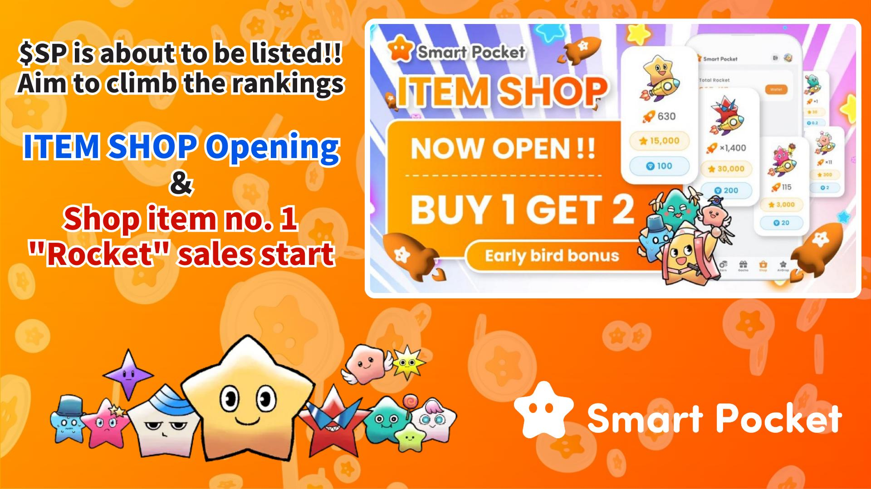

**Ra Mắt Sản Phẩm 'Rocket' tại ITEM Shop: Vươn Lên Bảng Xếp Hạng Khi $SP Chuẩn Bị Niêm Yết!**

# Giới Thiệu

Xin chào tất cả mọi người!  
  
Với sự ra mắt của "ITEM Shop," sự phấn khích đang bùng nổ! Hôm nay, chúng tôi giới thiệu sản phẩm đầu tiên của Shop: "Rocket." Khi $SP chuẩn bị niêm yết, cuộc đua xếp hạng đang trở nên vô cùng sôi động. Dưới đây là hướng dẫn chi tiết về sản phẩm quan trọng này!  
https://x.com/smapocke/status/1914983852168339756

# Mục Lục

* Shop là gì?
* Rocket là gì?
* Cách Mua Rocket
* ① Thanh toán bằng Telegram Stars
* ② Thanh toán bằng đồng TON
* Triển Vọng Sau Khi Ra Mắt Rocket
* Thông Tin Khuyến Mãi Bí Mật
* Tóm Tắt

# Shop là gì?

Shop là cửa hàng trong ứng dụng "Smart Pocket" nơi bạn có thể mua các vật phẩm sử dụng cho các tính năng như Gacha. Sản phẩm đầu tiên hiện đang được bán là "Rocket".  
  
Tìm hiểu thêm về Shop:  
https://note.com/japan_dao/n/nee8e860a6e5a

# Rocket là gì?

"Rocket" là vật phẩm cho phép người dùng quay Gacha tự do, điều trước đây chỉ thực hiện được bằng cách tích lũy điểm.  
  
Tìm hiểu thêm về Gacha:  
https://note.com/japan_dao/n/nc9e036af5369

# Cách Mua Rocket

## ① Thanh toán bằng Telegram Stars

1. Mở ứng dụng Smart Pocket  
2. Chọn tab Shop  
3. Chọn số lượng Rocket muốn mua  
4. Nhấn nút thanh toán bằng Telegram Stars  
5. Trong hộp xác nhận, chọn "Xác nhận và Thanh toán"  
* Nếu bạn có đủ Telegram Stars, giao dịch sẽ hoàn tất ngay lập tức  
6. Nếu không đủ, ứng dụng sẽ hướng dẫn mua thêm Stars  
7. Hoàn tất thanh toán bằng phương thức thanh toán di động

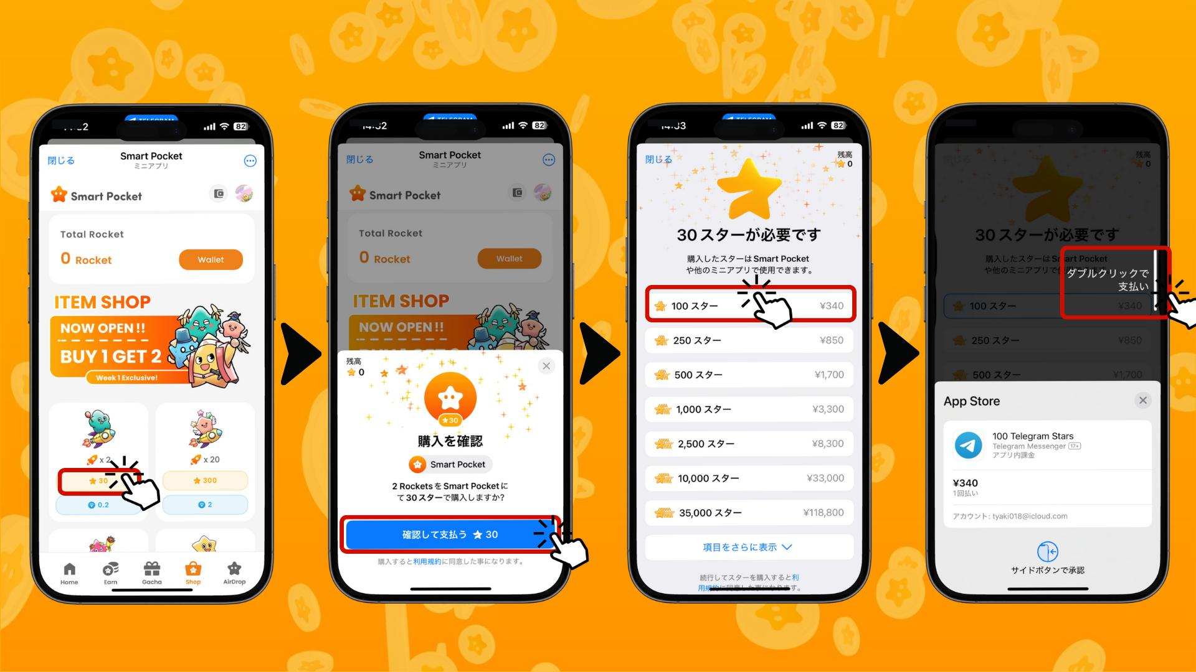

8. Sau khi mua, số lượng Rocket mua sẽ được hiển thị tại mục "Total Rocket" và cập nhật trong Ví và trang Gacha  
9. Nhấn nút xanh (1 lần hoặc 10 lần) để quay Gacha  
* Nút màu cam chỉ dành cho Gacha bằng điểm

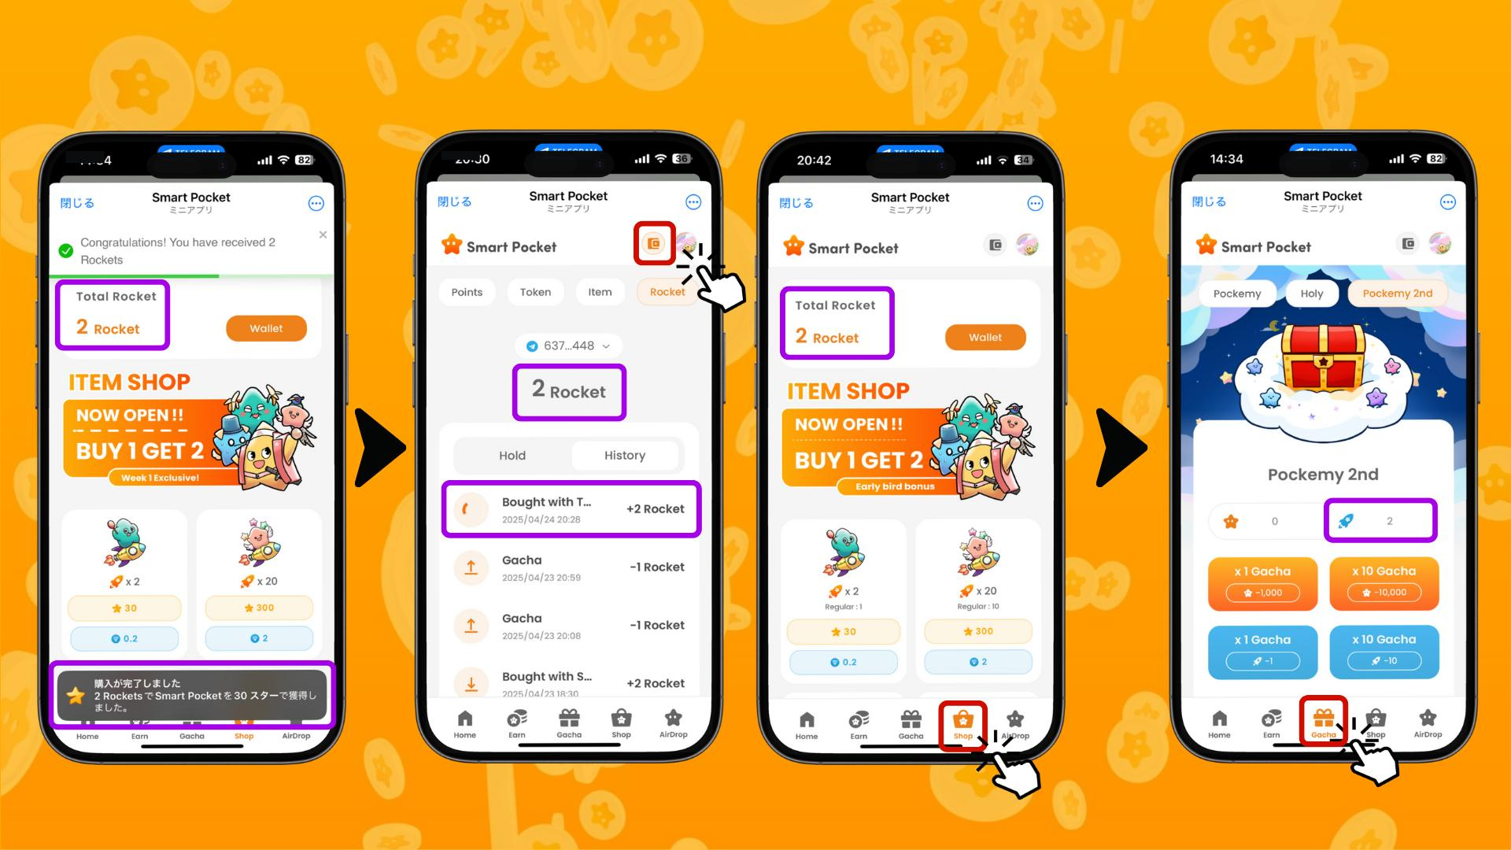

## ② Thanh toán bằng đồng TON

Chuẩn bị:  
Bạn cần tạo ví Tonkeeper và nạp đồng TON vào ví.  
  
* Nếu chưa có, bạn có thể tạo Tonkeeper thông qua ứng dụng Smart Pocket  
* Tại Nhật Bản, đồng TON có sẵn trên các sàn OKJ và Bitpoint

Các bước:  
1. Mở ứng dụng Smart Pocket  
2. Chọn tab Shop  
3. Chọn số lượng Rocket muốn mua  
4. Nhấn nút thanh toán bằng TON (biểu tượng viên kim cương)  
5. Tự động kết nối với Tonkeeper  
6. Vuốt mũi tên xanh sang phải để xác nhận  
7. Nhập mã PIN Tonkeeper  
8. Kiểm tra số dư giảm

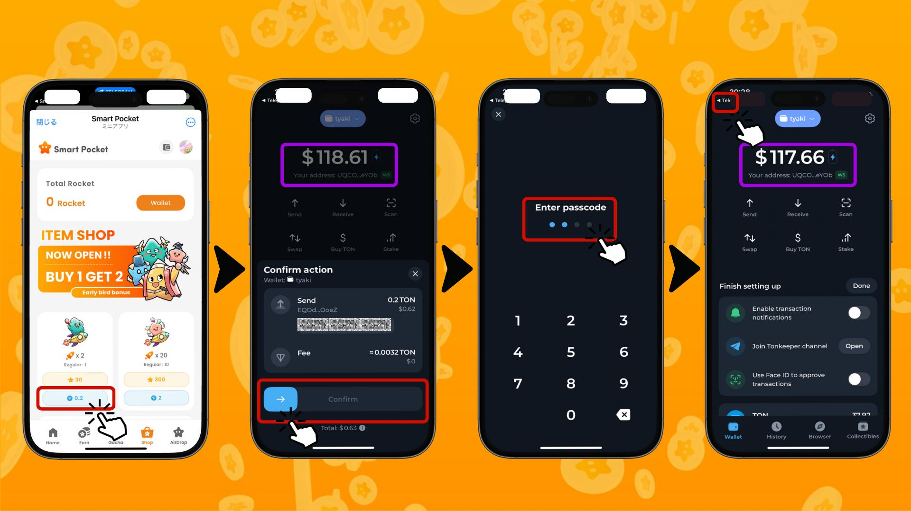

9. Quay lại ứng dụng Smart Pocket và xác nhận trạng thái "Completed"  
10. Chọn "History" để xem lịch sử mua và sử dụng Rocket  
11. Số lượng Rocket sẽ được cập nhật ở mục "Total Rocket" và trang Gacha  
12. Sử dụng nút xanh (1 lần hoặc 10 lần) để quay Gacha!  
* Nút màu cam chỉ dành cho Gacha bằng điểm

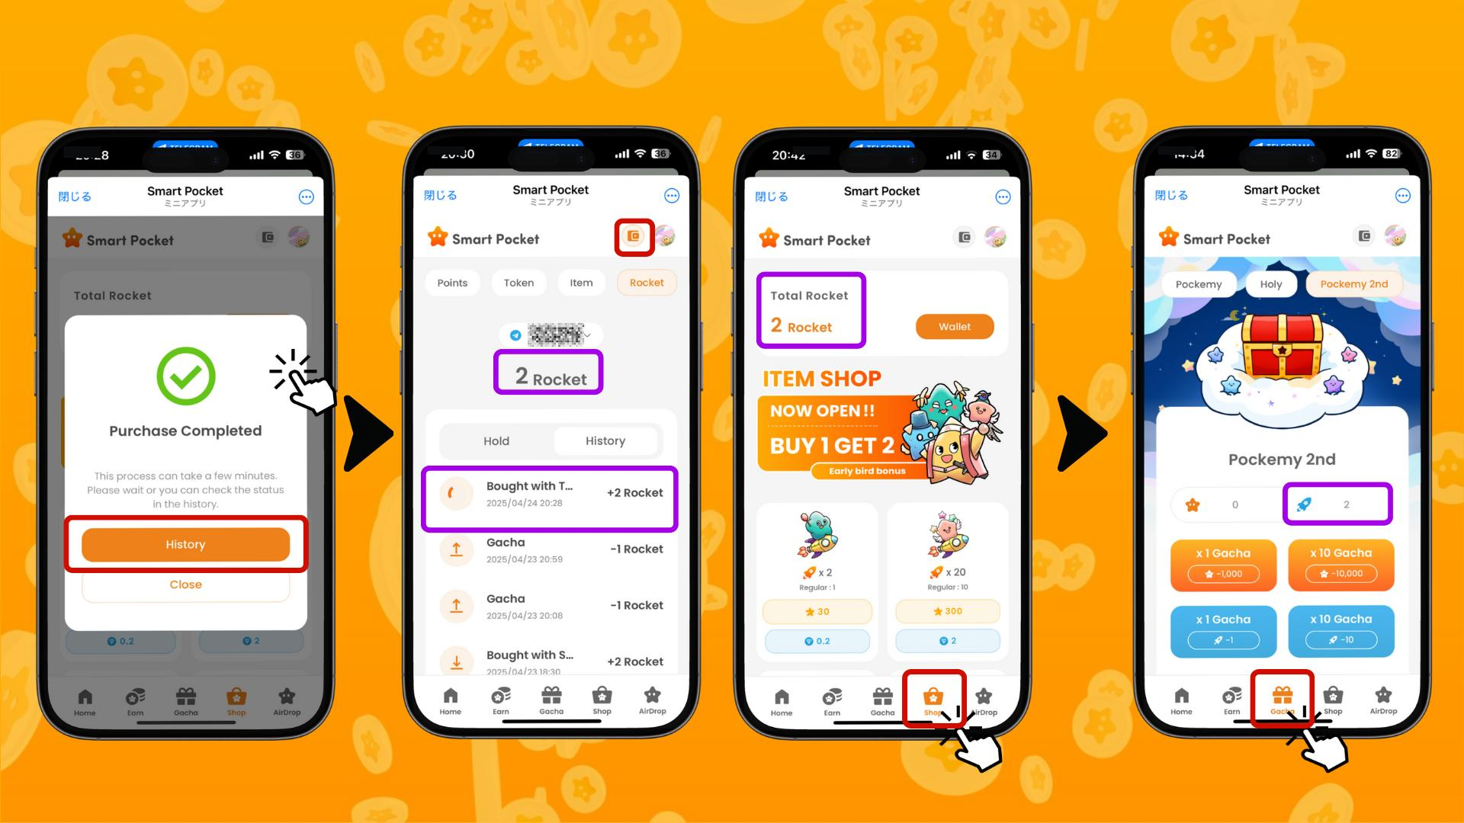

# Triển Vọng Sau Khi Ra Mắt Rocket

Mặc dù bạn vẫn có thể tận hưởng trò chơi miễn phí, nhưng sự xuất hiện của "Rocket" khiến cuộc cạnh tranh giành thứ hạng airdrop $SP trở nên khốc liệt hơn. Vì đa số người dùng bắt đầu cùng lúc, thứ hạng dự kiến sẽ rất sít sao.  
  
Từ Pockemy 2nd, tính năng độ hiếm đã được thêm vào, nên chỉ cần có thêm một vật phẩm cũng có thể tạo sự khác biệt lớn. Người dùng lâu năm có lợi thế, nhưng nhờ Rocket, người chơi mới cũng có cơ hội vươn lên.  
  
Ngoài ra, sau đợt airdrop $SP, việc giữ lại $SP sẽ giúp bạn nhận thêm các token mới như $BGR và $GON, cùng nhiều token khác trong tương lai.  
  
Smart Pocket đang xây dựng một hệ sinh thái kinh tế, nơi bạn có thể bắt đầu miễn phí và dần tích lũy tài sản.

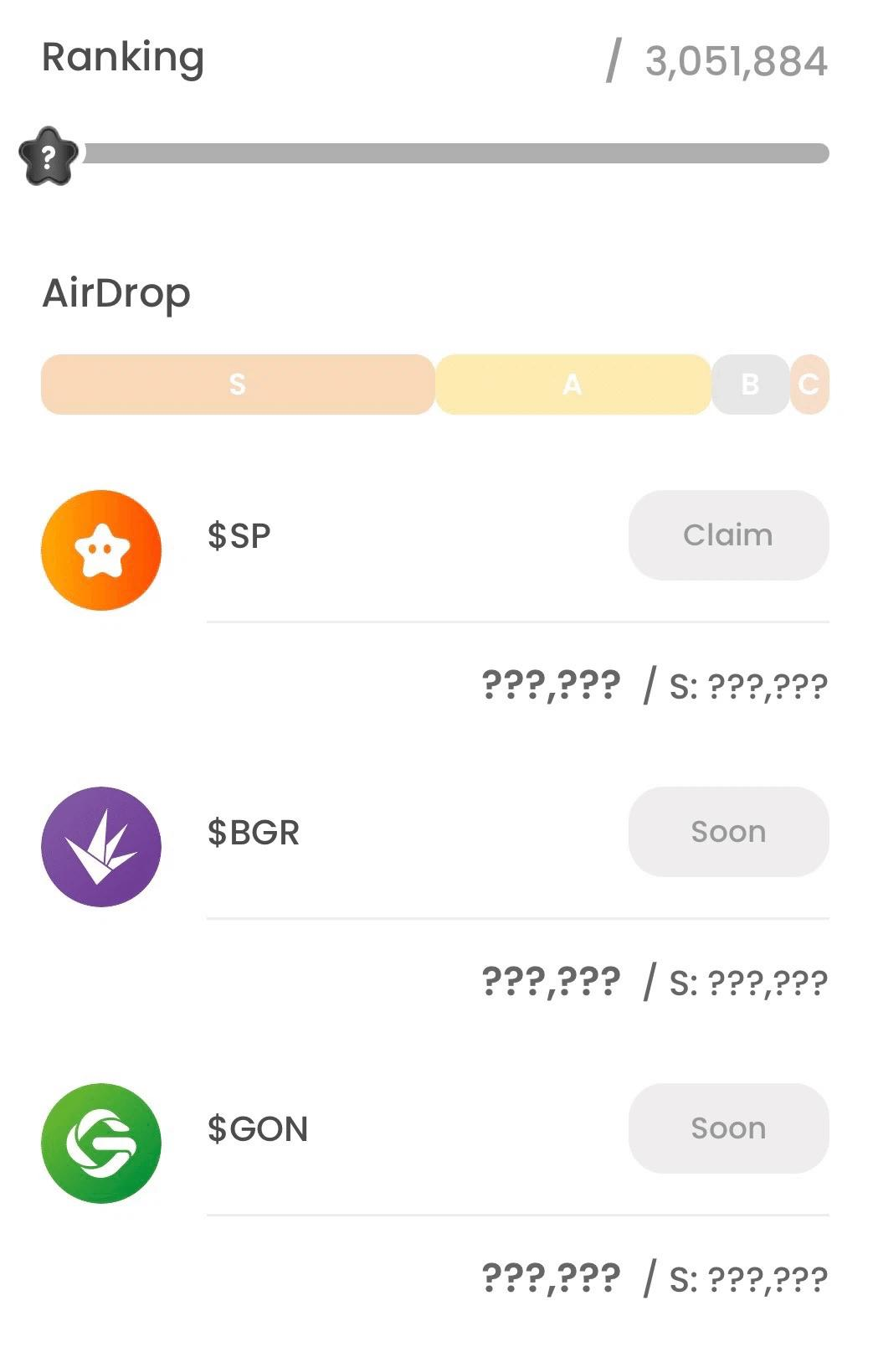

# Thông Tin Khuyến Mãi Bí Mật

Để kỷ niệm khai trương Shop và ra mắt Rocket, một chương trình "MUA1 TẶNG2" đang diễn ra trong một tuần! Với 0,1 TON hoặc 30 Telegram Stars, bạn có thể quay 2 lần thay vì 1 lần. Đừng bỏ lỡ cơ hội tuyệt vời này để vươn lên!

# Tóm Tắt

Bạn cảm thấy thế nào về "Rocket"?  
  
Rocket mang đến nhiều sự phấn khích và chiến lược cho cuộc đua xếp hạng. Hãy chơi có trách nhiệm và tận hưởng cuộc sống Smart Pocket nhé!  
  
📢 Thông Tin Mới Nhất 📢  
- Website chính thức Smart Pocket: https://smapocke.com/  
- Discord chính thức Smart Pocket: https://discord.com/invite/smartpocket  
- Tài khoản X chính thức Smart Pocket: https://x.com/smapocke  
- Tài khoản X chính thức Pockemy: https://x.com/p